-
ASKØY ROTARY KLUBB

MÅNEDSBREV



Nr 07 Rotaryåret 2017/2018

Februar 2018

Fremmøteoversikt:

Dato: | Antall: | Frammøte i andre klubber: | Gjester i perioden:
01.02 | 17
08.01 | 14 |  | Foredragsholder Oddbjørg Løchen
15.02 | 15 |  | 1 gjest
22.02 | 17 |  | Foredragsholder Jo Gjerstad og 7 gjester

Mars 2018

Dato | Tema | Ansvar | 3 min. | Sted
01.03 | Spise-/pratemøte. | Lars | Yngve | Pakkhussalen
08.03 | Bedriftsbesøk Flesland Flyplass. Ny terminal | Lars |  | Flesland
15.03 | Utviklingen i laksenæringen v/Ola Hiis Bergh jr | Yngve |  | Møllesalen
22.03 | Moholt i forandring v/Arne Hammer | Terje |  | Møllesalen
29.03 | Skjærtorsdag

Fødselsdager i mars 2018:

Navn | Dag | Måned | År | Alder
Knut Hanselmann | 14 | mars | 1946 | 72 år
Jan Titlestad | 21 | mars | 1950 | 68 år
Finn Bergersen | 31 | mars | 1938 | 80 år

Referat fra møte i Askøy Rotary Klubb torsdag 01.02.18
17 fremmøtte rotarianere var til stede i Pakkhus salen, da president Lars ønsket velkommen og tente lyset for den nylig så vellykket, avviklede yrkesmessen. Han fortsatte med å opplyse at dagen i dag var navnedagen til Birthe og Beate, deretter at vi var velkommen til omvisning på Flesland på kvinnedagen den 8. mars. Vi samles i Holmedalen for felles avkjøring. Deretter fikk vi opplyst at Jan Titlestad har søkt om permisjon og at rektor Skråmestø ved Askøy videregående skole er villig til å besøke klubben med informasjon om planene for ny/utvidet skole.
I Ingerbeth sin tre minutter valgte hun å rose utførelsen av messebladet og sa at her var alt arbeidet gjort av noen få personer. Hun synes distribusjonen på Tveit hadde gått fint og var en hyggelig opplevelse å være med på. Selve gjennomføringen av messen ble og trukket positivt frem. For egen del utgjorde hun kantinegjengen sammen med to andre. De hadde registrert at folk var fornøyd med maten (lapskaus) og med serveringen for øvrig. Ingerbeth gav uttrykk for tilfredshet med gjennomføringen av messen som hun syntes det var kjekt å være med på. Hun fikk selvsagt god applaus for det.
Så gikk praten livlig om vær og vind, reiser og ting og tang, rundt bordene mens wienerbrødene forsvant godt akkompagnert av kaffen.
Vinlotteri hører med som spenningsfaktor på spise og pratemøtene og er et humoristisk avbrekk. I kveld var det to røde på bordet. En Italiensk som gikk til president Lars og en fransk som kamerat Ragnar vant.
Avslutningsvis fikk vi en oppsummering av sykdomsfraværene, før neste program annonsering - og avslutning slik; et rom uten bøker er som en kropp uten sjel!
Nåja!!!

Per Ove/referent

Referat fra møte i Askøy Rotary Klubb torsdag 08.02.18

Presidenten ønsket de 14 medlemmene og en gjest velkommen. Han tente lys for De Olympiske Leker i Pyeongchang.
Eli fikk sin velfortjente gebursdags-applaus.
Som RYLA kandidat har klubben skaffet i samarbeid med næringslivsforeningen en 25 student fra Nordre Haugland. Sandra Haugland holder på med en mastergrad i informasjon og ledelse og er meget velkvalifisert.
Neste styremøte 28.02.2018.

Dagens foredragsholder var spesialfysioterapeut Oddbjørg Utheim Løken. Hun arbeider i Frisklivssentralen i Askøy kommune innen rehabiliteringsprogram for dem som har hatt kreft.
Det å få en kreftdiagnose og gjennomgå behandling er en stor påkjenning. Mange blir slitne både fysisk og mentalt og opplever at overgangen til en normal hverdag er utfordrende.

Våren 2017 startet Askøy kommune opp et rehabiliteringsprogram for dem som er mellom 18 – 67 år og er ferdigbehandlet for kreft for mellom tre måneder og fem år. Base for de fleste aktivitetene i programmet er på Helsetunet i Kleppestø. Målsetningen er at de som deltar i programmet skal oppnå bedre livskvalitet gjennom: Mer energi, økt mestringsevne og bedre fysisk form, -samt økt deltagelse sosialt, i utdanning og yrkesliv. Programmet tar utgangspunkt i den enkeltes livssituasjon og dyktige fagpersoner hjelper deltagerne til å sette opp egne mål for veien tilbake til en god hverdag.
Gjennom programmet vil deltagerne få: Møte med andre i samme livssituasjon. Individuelle målsetninger. Tilpasset fysisk aktivitet i grupper to ganger i uken. Støttesamtaler/kognitiv terapi ved behov- Undervisning om aktuelle tema. Oppstart- og avslutningskveld for deltagerne og pårørende.

Rehabiliteringsprogrammet går over 12 uker, med 8-10 deltagere i hver gruppe.

Tilbudet er gratis- Det er en pilotstudie som tar sikte på å evaluere deltagernes nytte og erfaringer fra tilbudet. Programmet er et samarbeid mellom Askøy kommune, Kreftforeningen, Extra-stiftelsen og Senter for krisepsykologi UiB.

Presidenten overrakte en «gotte-pose» til foredragsholderen for godt og viktig foredrag.
Neste møte vil omhandle klubbens bokprosjekt. Han avsluttet med et velvalgt ordtak.

Knut Hanselmann/referent

Referat fra møte i Askøy Rotary Klubb torsdag 15.02.18

Presidenten ønsket velkommen, og tente lys for alle medaljene vi hadde tatt i OL i dag. Ingen fødselsdager, men han ønsker velkommen en gjest, Anne, datter til Jonas.
Han kunne fortelle at vi hadde fått en kandidat til RYLA, Sandra S. Haugland.
Han kunne også gi det foreløpige resultat etter Yrkesmessen: ca 260.000 brutto, ca. 165.000,- netto.
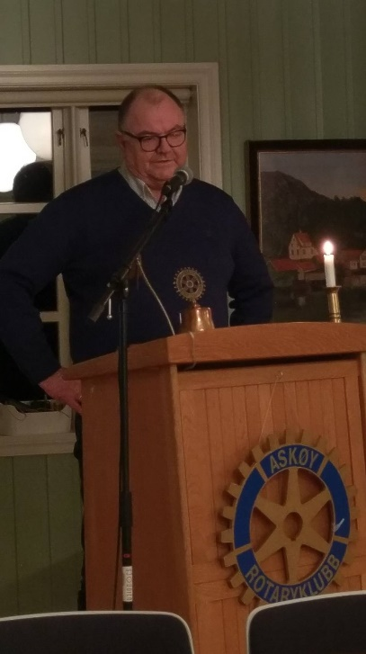
Ingen 3-min.

Så neste post var Bokprosjektet:
Yngve orienterte. De hadde delt opp tiden, fra staten og ut 80-tallet. 90-taller, 2000-tallet, 2010 til i dag. De forskjellige medlemmene i gruppen hadde fått ansvar for en periode. Til slutt i boken vil det bli en del statistikker, oversikt over medlemmer etc. Til slutt ble det en del diskusjon om format og distribusjon.

Deretter overtok Eli og informerte om Kenya-prosjektet. Hun overbrakte en hilsen fra Tom. Deretter gikk hun gjennom hva som hadde skjedd i 2017:
Hun fortalte at 10.000 HB-prosjekt ble gjennomført takket være bevilgninger fra Sotra RK og oss.
Så gikk hun gjennom planene for 2018. Tom er ansatt, ny FaceBook side vil bli opprettet, interesse fra Lions om å være med i prosjekt. Barnefondet og studentfondet fortsetter, brønnboring i naboby (har allerede fått en sponsor), bygging av latriner, fortsette 10.000 HB, og planlegger ny fellestur. Ønsket å søke klubben om bidrag til fortsettelse
av 10.000 HB (sammen med Sotra RK og kanskje Åsane RK?), og bidrag til bygging av latriner.
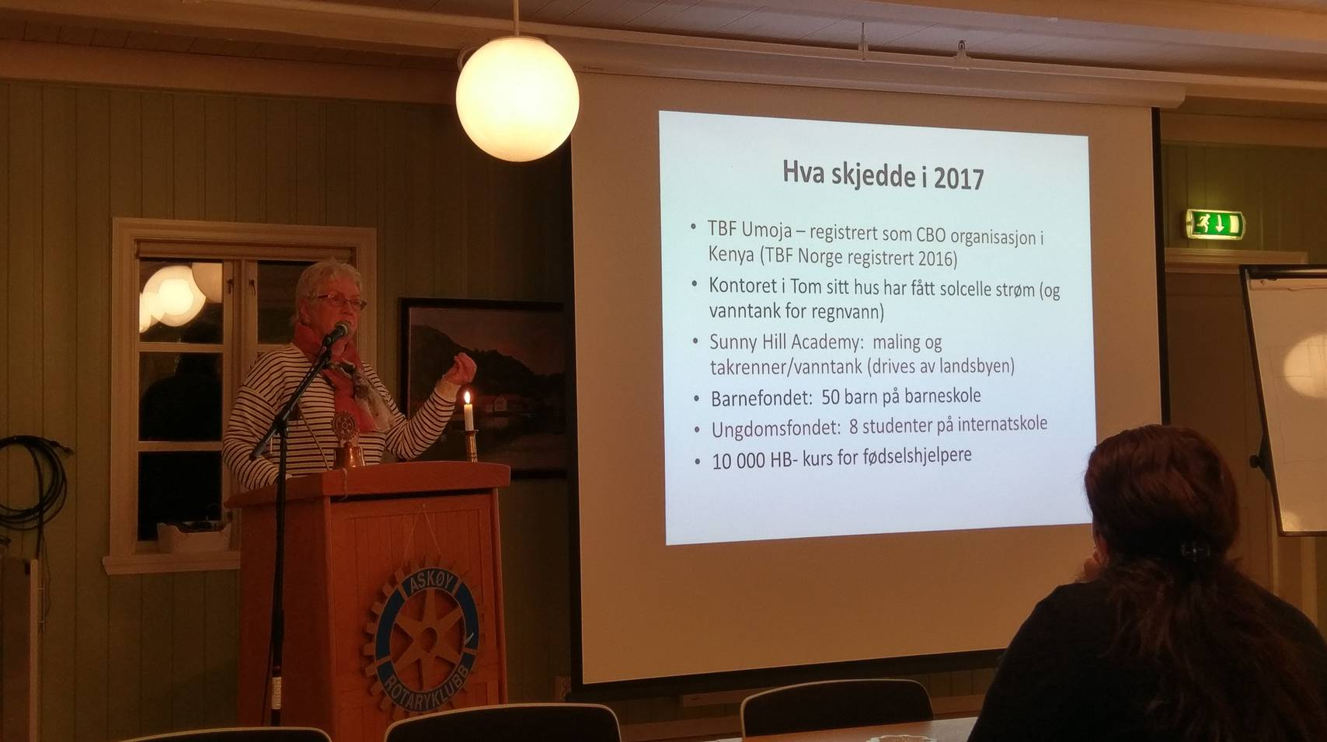

Deretter fikk Anne, datter til Jonas ordet. Hun fortalte at hun var blitt inspirert av en stand klubben hadde hatt på Hetlevik. Hun hadde nå initiert sine og andre barn til å samle inn penger ved å selge loddbøker. Pengene skal gå til innkjøp av leker og utstyr til skolene i vårt prosjekt i Kenya, og disponeres vi TBF. Et strålende initiativ, var alle enige om.

Tor LH/referent

Referat fra møte i Askøy Rotary Klubb torsdag 22.02.18

President Lars Juvik ønsket velkommen org ønsket kveldens foredragsholder Jo Gjerstad velkommen, tente lys for Fana Idrettsklubb som har fostret Lorentsen som bl.a. vant gull på 500 m i OL feb.2018.

Lars orienterte om RYLA og besøk på nye Flesland Airport 8 mars, påmeldingskjema gikk rundt bordet.
Terje Bøe hadde 3-min. og proklamerte et selvskrevet dikt til Jo Gjerstad om hans virke i Bergen som historiker og forfatter.

Deretter ble Jo Gjerstad tildelt PHF av klubben, noe han satte stor pris på. I tillegg til sitt store samfunnsnyttige arbeid relatert til bl.a. Bergens historie har Jo bidratt flere ganger som foredragsholder i klubben.

Deretter fulgte et gnistrende foredrag om Fløibanens 100-årige historie, boken kom ut før Jul og en sang fra Terje har også kommet med mellom to permer.

Bakgrunnen for Fløibanen var den store teknologiske utvikling i Europa fra slutten av 1890-årene, samt befolkningsvekst i Bergen fra distriktene. Turistene kom til Bergen med dampskip, ikke minst det årlige besøket fra keiser Wilhelm 2 og hans armada av skip og følge, i som varte i 24 år frem til 1.Verdenskrig.

Keiser Wilhelm kjøpte det meste han kom over av Norsk bondekunst.
Videre fortalte Jo om selve Fløyen, Fløystuen som ble en samlingsplass ved kongelige besøk og statsledere. Planen var å bygge Fløybygningene i kostbar Sveitserstil, men dette ble modifisert senere grunnet nedgangstider og krig.

Fløysvingene ble bygget i 1880-årene.

Østlendingen Platou begynte med Hansa Bryggeri, ble formann i Turistforeningen, besøkte Alpene og flere taubaner. Dermed var ideen til en togbane fra Vågen og opp til Fløyen lagt, samt en flott restaurant. Arbeidet med Fløibanen startet juli 1914 av et Tysk firma, men 2 uker etter startet 1. verdenskrig. Turiststrømmen stoppet opp, det ble pengemangel, men arbeidet med banen fortsatte. All stein som ble tatt ut ble brukt til å fylle ut kaiområde på Skolten.

Fløibanen åpnet i ekstremt dårlig vintervær 5. januar 1918 med mye snø, 100-årsdagen var været like dårlig. Vognene på banen(2) ble bygget i treverk av Esslinger i Tyskland. I begynnelsen etter krigen var det kun overklassen som hadde råd til å bruke banen, noe som skapte mye uro og misunnelse fra allmuen.

I 1924 ble Fløyrestauranten ferdig, dog i en annen stil en utgangspunktet. Mange berømte personer har besøkt Fløyen og kjørt med banen. Under krigen 1940-45 ble Fløyen-området mye brukt av lokalbefolkningen, da Byfjellene var tilgjengelige. Ordtak som «Ut av køien opp på Fløien» ble populære.

Tyske Wehrmacht planla utskytingsramper for VI og VII raketter mot England. På Fløyen var det utkikkstårn knyttet mot bl.a. Fjell Festning og Herdla Flystasjon. På Fløysletten var det også fangeleir med russiske fanger.

Nye tog, en rød og en blå kom på plass i 1954, bygd i Hønefoss.

I 1972(fornyes ca hv. 20 år) bygd i Sveits av van Holl.

Det er 2 barnehager på Fløyen. I 2002 kom togene Rødhette og Blåmann.

Fløibanen har i våre dager ca. 1,8 mill. besøkende og nye tog er under planlegging.

President Lars avsluttet med et visdomsord: «Den som tilgir uten å glemme har aldri tilgitt»

Jonas B. Torsvik/referent

 |  |  | Fremmøte Rotaryåret 2017/2018 for februar
 |  |  |  |  | Fremmøte |  |  |  |  | Annet | Frem- | Av | Frem
 | Navn |  |  | Senior | Askøy Rotary Klubb |  |  |  |  | frem- | møte | totalt | Møte
 |  |  |  |  |  |  |  |  |  | møte
 |  |  |  | aktiv | 01.02 | 08.02 | 15.02 | 22.02 |  |  | totalt | antall | %
1 | Asbjørnsen, Asbjørn |  |  |  | 1 |  |  | 1 |  |  | 2 | 4 | 50.0
2 | Askeland, Per Ove |  |  |  | 1 |  |  | 1 |  |  | 2 | 4 | 50.0
3 | Axdal, Liv |  |  |  |  |  |  | 1 |  |  | 1 | 4 | 25,0
4 | Bergersen, Finn |  |  | SA |  |  |  |  |  |  | 0 | 4 | 0,0
5 | Bratli, Einar |  |  |  | 1 | 1 | 1 | 1 |  |  | 4 | 4 | 100,0
6 | Bøe, Terje |  |  | SA | 1 | 1 | 1 | 1 |  |  | 4 | 4 | 100,0
7 | Fauskanger, Bente |  |  |  | 1 | 1 |  | 1 |  |  | 3 | 4 | 75,0
8 | Knut Hanselmann |  |  |  |  | 1 | 1 | 1 |  |  | 3 | 4 | 75,0
9 | Jacobsen, Ragnar |  |  |  | 1 | 1 | 1 |  |  |  | 3 | 4 | 75,0
10 | Juvik, Arvid |  |  |  | 1 | 1 | 1 | 1 |  |  | 4 | 4 | 100,0
11 | Juvik, Lars |  |  |  | 1 | 1 | 1 | 1 |  |  | 4 | 4 | 100,0
12 | Klyve, Erling |  |  | SA | 1 | 1 |  |  |  | 1 | 3 | 4 | 75,0
13 | Leganger-Hansen, Tor |  |  |  |  |  | 1 |  |  |  | 1 | 4 | 25,0
14 | Lexander, Eli |  |  |  | 1 | 1 | 1 | 1 |  |  | 4 | 4 | 100,0
15 | Losnedal, Odd |  |  | SA | 1 |  | 1 | 1 |  | 1 | 4 | 4 | 100,0
16 | Magne Magnussen |  |  |  | 1 | 1 | 1 | 1 |  | 1 | 4 | 4 | 100,0
17 | Nielsen, Ingerbeth |  |  |  | 1 | 1 | 1 | 1 |  |  | 4 | 4 | 100,0
18 | Saroea, Jorunn H |  |  |  | P | P | P | P |  |  | P | P | P
19 | Skogstrand, Helge |  |  |  | 1 |  |  |  |  |  | 1 | 4 | 25,0
20 | Soltvedt, Yngve |  |  |  | 1 | 1 | 1 |  |  | 1 | 4 | 4 | 100,0
21 | Stevnebø, Terje |  |  |  | 1 |  | 1 | 1 |  |  | 3 | 4 | 75,0
22 | Sølsnes, Helge |  |  | SA | 1 |  |  | 1 |  |  | 2 | 4 | 50,0
23 | Titlestad, Jan |  |  |  |  |  |  |  |  |  | 0 | 4 | 0,0
24 | Torsvik, Jonas |  |  |  |  | 1 | 1 | 1 |  |  | 3 | 4 | 75,0
25 | Varøy, Anita |  |  |  |  | 1 | 1 | 1 |  |  | 3 | 4 | 75,0
 | Total for klubben |  |  |  | 17 | 14 | 15 | 17 |  |  |  |  | 66,7

Ingerbeth Nielsen
Sekretær Kleppestø, 01.03.18

